Załącznik mapowy 10 działka 1226/121 ul. Beskidzka
cele: droga dojazdowa – 240.80 m² GGN.645.19.2022

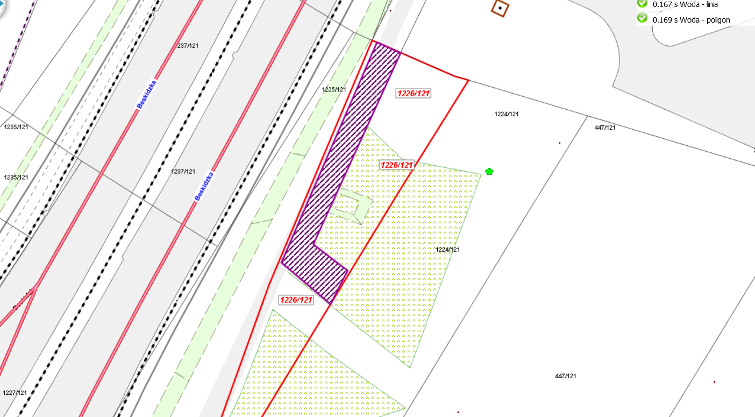

LEGENDA
Teren do dzierżawy

